2.1证明下列常用公式 （陈玉辉解答 项鹏核对 ）
（1）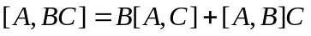
证明：
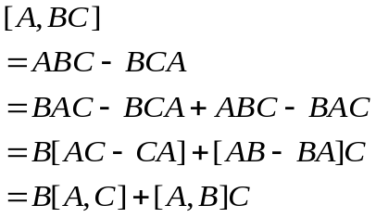
（2）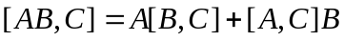
证明：
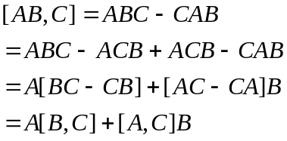

2.2 若算符与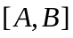对易，证明： （陈玉辉解答 项鹏核对 ）

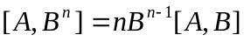
证明：
将n换成（n-1）,就有
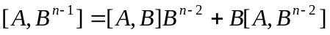
重复这种递推过程（n-1）次，即得
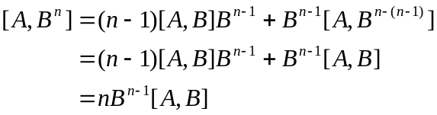
#
练习2.3 证明： （输入人：杜花伟 核对人：王俊美）
（1）若A有逆，a≠0，则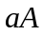也有逆，且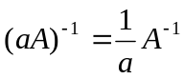；
（2）若A,B都有逆，则也有逆，且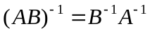；
（3）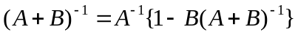；
（4）.(为复数);
证明：（1）若A有逆，a≠0，满足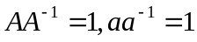，则
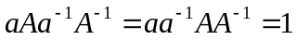
所以有逆,且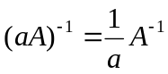.
(2) 若A,B都有逆,满足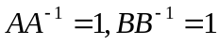,则
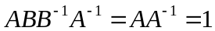
所以有逆,且.
(3)
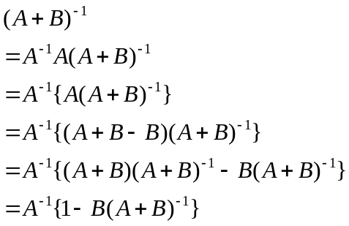
(4) 由于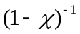（x极小,即x→0时）展为级数:
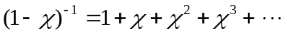
故(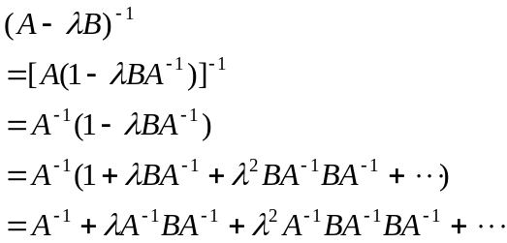 #
2.4 若线性算符A有逆，{|μ>}（i=1,2,3,…，n）是A的有限维的定义域的中的一组完全集。证明在A的值域中{A|μ>}也是一组完全集，从而证明值域的维数与定义域相同。
证明：已知A为可逆算符得
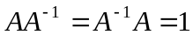
{|μ>}（i=1,2,3,…，n） 是A的有限维的定义域中的一组完全集
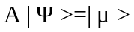
定义域 |μ>为n维的
假设值域|Ψ>不是一组完全集，那么值域中的每一个|Ψ>在定义域中有且只有一个|μ>所以的|Ψ>为数肯定小于n。
又因为A算符是可逆的，所以得
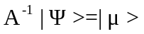
定义域|Ψ>维数小于n的
那么不论|μ>是否为完全集都应该小于或等于n维的。
这样的话|μ>的维数与题目相矛盾
由此得之
A的值域中{A|μ>}也是一组完全集，而值域的维数与定义域相同。

练习 2.5 有逆算符A的定义域是有限维的，若已知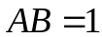,证明 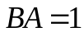。
证明：（何建贤解答 项朋核对）
已知A是可逆算符，所以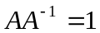和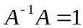
又因为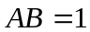，即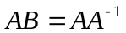
两边同时右乘得
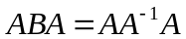
两边同时左乘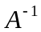得
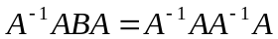
所以得：
#
练习2.6 证明任何线性算符作用于零矢量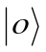上，必得零矢量。
证明：（高召习解答 孟祥海核对）
设为任意线性算符，由线性算符的性质得：
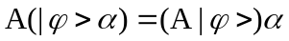
令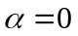，由于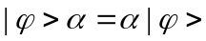， 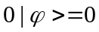
所以 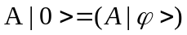
令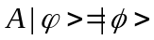，所以
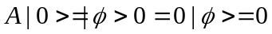
#
练习 2.7 （2.7）式与（2.8）式还各有一个用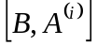型多重对易式表示的式子，试把它们求出来。（高召习解答 孟祥海核对）

解：（1）由于
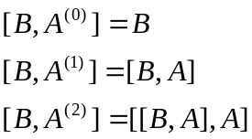
显然，对于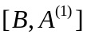型多重对易式有
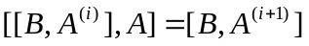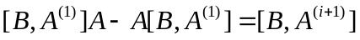
即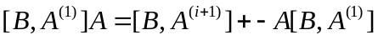
（2）由于
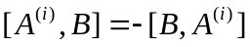 （1）
且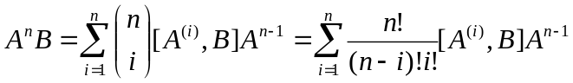 （2）
把（1）代入（2）得
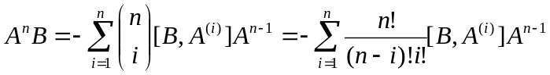
#
练习2.8 试用数学归纳法证明：（陈玉辉解答 项鹏核对）
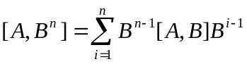
证明：用数学归纳法，当n=1时原式成为
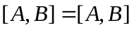
原式显然成立；现设原式对n成立，推出它对n+1也成立：
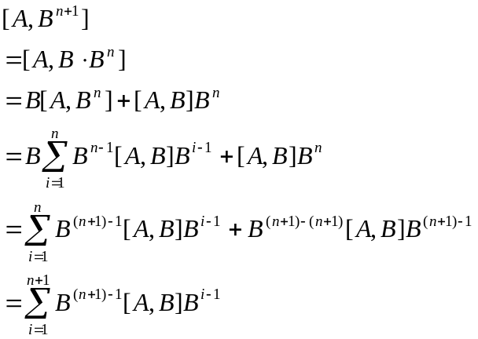
这就证明了原式对n+1也成立，所以
#
2.9

2.10 若算符A有逆，证明A的伴算符也有逆，而且
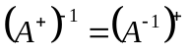
证明：取一任意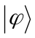
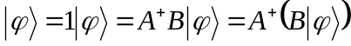
可见对于任意，确有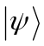存在，这个就是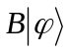。
若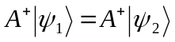,用C作用在此式两边
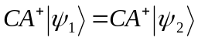
但此式就是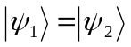，所以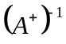存在，因此A的伴算符也有逆。
又因A有逆，即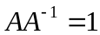
则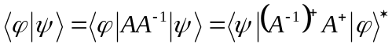
由于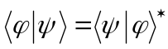
则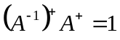
又因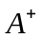有逆，所以
#
2.11 伴算符的定义式（2.24）或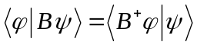可否改成对任意有：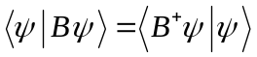？（许中平 核对：田军龙）
证明：取一任意，都有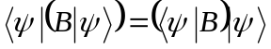
式中的B是右矢空间的算符，此式右边的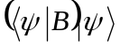的右矢与左矢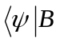的内积，单用右矢空间的话说，就是右矢与右矢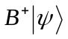的内积，在单一空间中，此式正是伴算符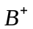的定义式，写成单一空间的形式就是：
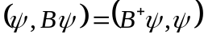
因此，可改成对任意有：
#
练习 2.12 本节提到的由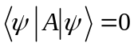断定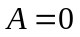的定理对于实空间（即数乘中的数是实数）是不成立的。试在三维位行空间（内积定义为标量积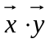）中举出一个反例，证明此定理对实空间不成立。（邱鸿广解答 田军龙审核）

证明：在实空间中只要算符A为一个把矢量逆时针旋转90度的变换矩阵。则当它作用到任何一个位行空间矢量上后再与原来的矢量点积都为零。但A不为零。所以不成立。
例: 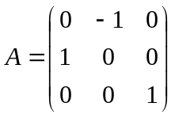
#
2.13 证明：若A,B 是厄米算符，则当且仅当A,B对易时，算符AB才是厄米算符。（李泽超解答 董廷旭核对）

证明： 充分性：
A,B对易，则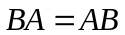; A , B为厄米算符，则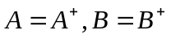
现任取一，
则：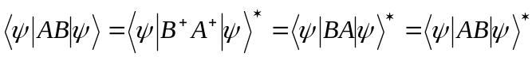
即：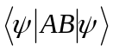是实数。即：AB是厄米算符。
必要性：
A , B为厄米算符，则；AB为厄米算符：则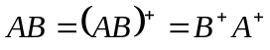.
现任取一，
则：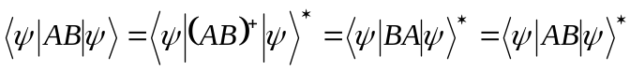
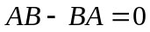
即：算符A与B对易。
#

  - 证明，有逆的等距算符是幺正算符。（李泽超解答 董廷旭核对）
证明: 设算符A是等距算符，则: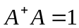……………………………(1)
由题意知算符A有逆，则：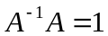………………………………...(2)
用右乘式（1）
得：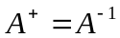……………………………………………………………(3)
由（3）式得A为幺正算符。
#

练习2.15 设H是厄米算符，U是幺正算符，A是任意算符，问下列算符是厄米的还是幺正的？ （孟祥海解答 高召习核对）
（1）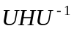， （2）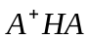， （3）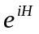， （4）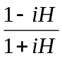， （5）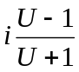
证明：
（1）先证: 是否为厄米算符，
对任意矢量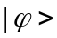有：
即得证。
再证：是否为幺正算符，
由上可知，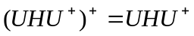
则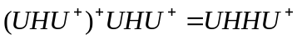
只有当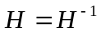时上式才为1，即只有当时为幺正算符。
（2）厄米性的证明：
即得证。
幺正性的证明：
由（1）中幺正性的证明（一般性与特殊性的关系）可知，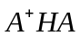亦不是幺正的。
（3）公式：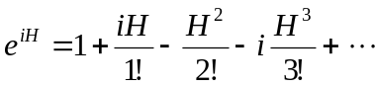
厄米性的证明：
由于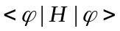为实数，所以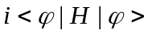为复数。
可见为非厄米算符。
幺正性的证明：
即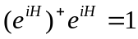，可见为幺正的。
（4）厄米性的证明：
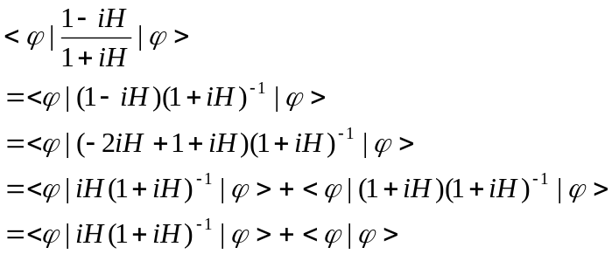
由于是任意选取的，所以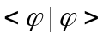取复数。
可得，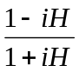为非厄米的。
幺正性的证明：由练习2.3 （4）的公式得，
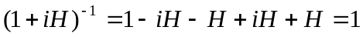
所以，
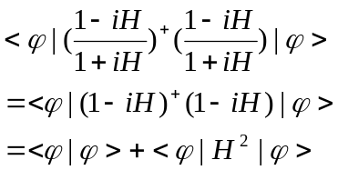
即为非幺正算符。
（5）厄米性的证明：
若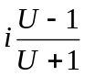为厄米算符，则
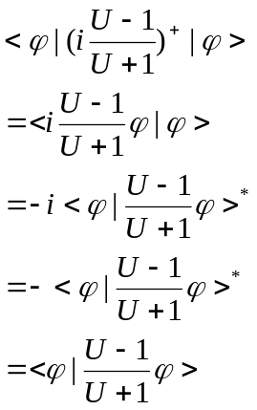
也就是说，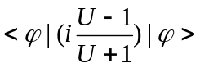是的实数倍。可得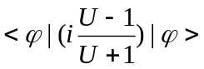不是实数。即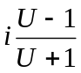为非厄米算符。
幺正性的证明：
设为幺正算符，则
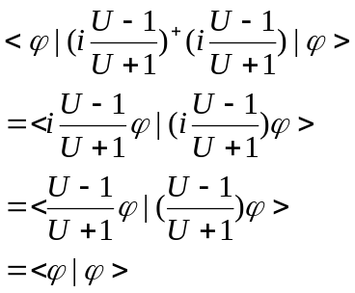
即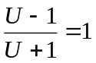
即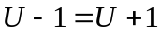。这是不可能的，所以为非幺正算符。
#

练习2.16 设T为任意线性算符，证明下列二算符：
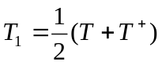, 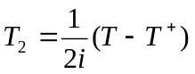
是厄米的；证明算符T按厄米算符的分解：
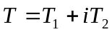 , 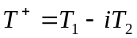
是唯一的，即证明若另有厄米算符S₁和S₂满足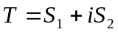时，必有S₁=T₁, S₂=T₂ . （熊凯解答 赵中亮核对）

证明：（1）厄米性
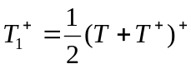=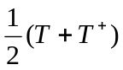=
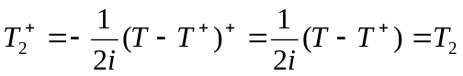
（2）算符T按厄米算符的分解：
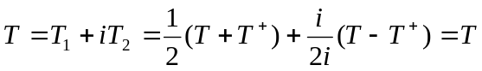
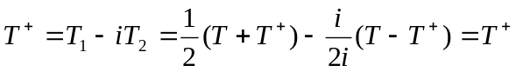
假设上述分解不唯一，则存在有厄米算符S₁和S₂满足，此时S₁≠T₁,
而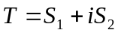，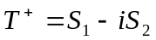 ，则得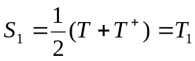 ，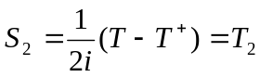 这与假设矛盾，所以上述分解是唯一的。
#
练习2.17 算符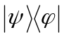的伴算符是什么？（项朋解答 陈玉辉核对）
解：把算符写成矩阵形式：
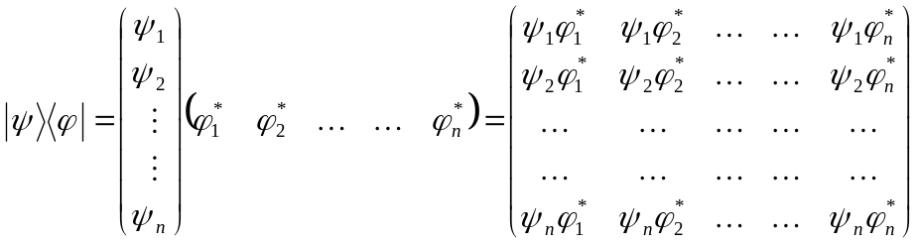

的伴算符为
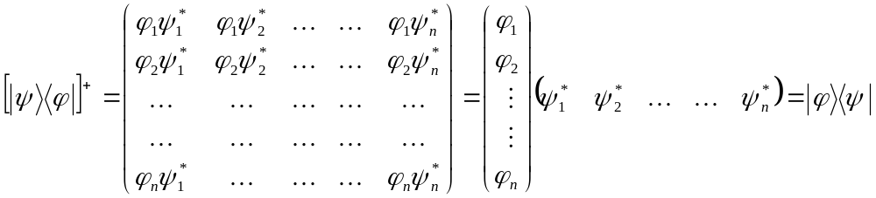#

练习2.18 证明当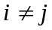时，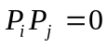。（项朋解答 陈玉辉核对）
证：在空间中取一组基矢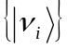，则投影算符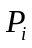，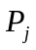为，
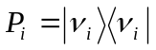，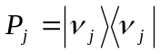
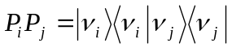
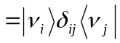
∴ 当时，
#
习题2.19 设P是空间中投向某一子空间的投影算符，1 单位算符。证明算符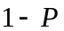：（1）是幂等的；（2）是投向这个子空间的补空间的投影算符。
证明：（1）、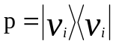 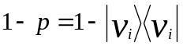
由的幂等性得：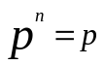
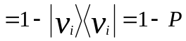
∴ 是幂等的；
（2）、由基矢的完全性关系得：
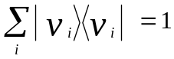
∵ 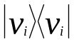只是某一空间的投影算符
则：其补空间的投影算符为：
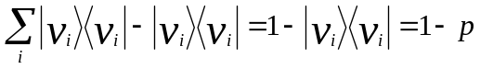
∴ 是这个子空间的不补空间的投影算符。
#
习题2.20 投影算符有逆算符吗？为什么？（田军龙解答 邱鸿广核对）
解：投影算符有逆算符。
①、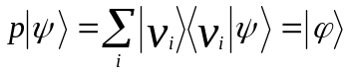
∵ 是一个投影矢量
∴ 总能找到一个投影该矢量的原矢量；
②、设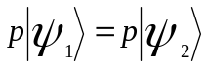
由投影算符对空间任何矢量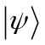的作用是：
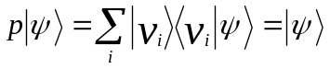
得：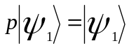 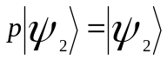
又由设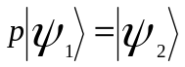得：
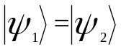
由①②得对于每一个必有且只有一个。
∴ 投影算符有逆算符。
#

